如何对比分析各部门业绩？
管理者要时刻关注各部门的业绩情况，就可以查看系统中的合同部门统计分析。
合同部门业绩分两种情况查看：
1、合同金额部门分布
2、合同数量部门分布
1、合同金额部门分布
第一步：在“首页”左侧导航栏中，打开“销售管理”中的“合同管理”，选择“合同金额统计”中的“合同金额部门分布”。
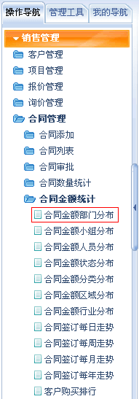
第二步：在“合同金额部门分布”界面中，以图形的形式显示各部门合同金额分布情况，非常直观明了。
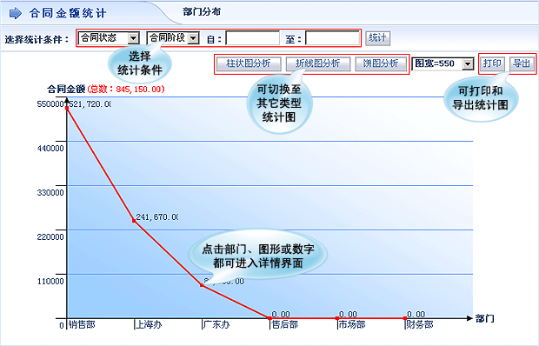

2、合同数量部门分布
第一步：在“首页”左侧导航栏中，打开“销售管理”中的“合同管理”，选择“合同数量统计”中的“合同数量部门分布”。
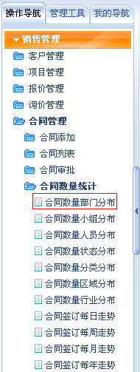
第二步：在“合同数量部门分布”界面中，以图形的形式显示各部门合同数量分布情况，非常直观明了。
